PLAN DE ORDENAMIENTO TERRITORIAL «SENDAS DEL HABITAR»
Dieciocho años de presupuesto municipal
Evolución histórica de las finanzas de San Andrés de Giles (2008–2026): serie reconstruida desde fuentes primarias, lectura político-económica y consecuencias para el ordenamiento del territorio

Informe técnico · Dirección de Planeamiento y Obras Particulares · Municipalidad de San Andrés de Giles
Arq. Juan Patricio Addesso · 29 de octubre de 2026
Acompaña: planilla Excel «Presupuesto_Giles_serie_2008-2026.xlsx» con todas las series, fórmulas y deflactores.

0. Síntesis: un Estado que dejó de crecer en 2011, cada vez más rígido y menos territorial
El informe anterior trabajó con prensa y declaraciones porque los cuadros oficiales no se habían podido abrir. Esta versión reconstruye la serie desde los documentos RAFAM del propio Municipio: rendiciones de cierre (Resolución 691 del Tribunal de Cuentas) de 2013 a 2025, planillas de la Ley de Responsabilidad Fiscal, cuadros del presupuesto sancionado 2023–2026 y los Formularios 2 de recursos, que informan lo efectivamente cobrado rubro por rubro entre 2021 y 2024. Los cierres que el sitio publica con tipografía ilegible (2013–2018, 2024 y el tercer trimestre de 2026) se leyeron por reconocimiento óptico de caracteres (OCR), y cada cuadro reconstruido se validó contra su propio total al centavo. La serie se extiende hacia atrás, hasta 2008, con los libros de Situación Económico-Financiera de los Municipios del Ministerio de Economía de la Provincia. Esta versión corrige además un error del informe anterior: Giles sí captura plusvalías, al menos desde 2010, por convenios urbanísticos, el Código de Ordenamiento de 2019 y la Ordenanza 2512/22; lo que no hace es registrar esa captura en el presupuesto (sección 4.2).
Las conclusiones centrales son once:
- El Municipio dejó de crecer en 2011. Entre 2008 y 2011 el gasto real creció un 57 % (de 18.100 a 28.400 millones de pesos de 2025), impulsado por obra pública: en 2010 el gasto de capital fue el 37 % del total. Desde entonces el gasto oscila entre 22.000 y 31.000 millones de 2025, sin tendencia; en 2025 fue de 26.022 millones. Por habitante cayó un 22 % desde 2010–2011 (de 1.216.000 a 947.600 pesos de 2025). En dólares oficiales, Giles gasta entre 15 y 22 millones por año: unos 770 dólares por habitante.
- El presupuesto sancionado no planifica: es un piso político. Todos los años el gasto ejecutado supera al presupuesto original, entre 1,5 y 3 veces. Desde 2021 la brecha nunca baja de 2 veces (2024: 3,05). La diferencia se financia sobre todo con «mayor coparticipación comunicada» por la Provincia: en 2024 esa sola fuente agregó 8.036 millones, 1,5 veces el presupuesto aprobado por el Concejo. El debate del presupuesto discute, en los hechos, menos de la mitad del dinero que se gasta.
- La dependencia de la Provincia creció. Sobre los recursos de libre disponibilidad, la coparticipación pasó del 61,8 % (2021) al 69,4 % (2024). Sumando los demás fondos provinciales automáticos llega al 80,8 %. El presupuesto 2026 la prevé en 77 %.
- Pero depender no es recibir mucho. En pesos constantes, las transferencias automáticas de la Provincia por habitante cayeron cerca de un 40 % entre 2010 y 2025 (de unos 1.020.000 a 624.000 pesos de 2025). El coeficiente de coparticipación de Giles bajó de 0,440 % (2008) a 0,353 % (2026). El Municipio depende cada vez más de una fuente que, para él, se achica.
- Las tasas que ligan al Municipio con su territorio se derrumbaron. Entre 2021 y 2024, en pesos constantes, lo cobrado por Tasa de Servicios Rurales cayó un 70 %, la de Servicios Urbanos un 36 %, la Sanitaria un 56 % y los Derechos de Construcción y Oficina un 24 %. En 2024 las tres tasas territoriales juntas aportaron el 4,7 % de los recursos de libre disponibilidad. Los aranceles del Hospital y del Hogar Geriátrico aportaron casi el doble (8,6 %): el Municipio recauda más por atender cuerpos que por servir al suelo.
- El Hospital es la política territorial real. El programa 70 absorbe entre el 27 % y el 34 % de todo el gasto todos los años desde 2013, con un nivel real prácticamente idéntico en 2013 y en 2025 (8.422 y 8.457 millones de 2025). Salud en conjunto llega al 40 %. En 2025 el Hospital devengó 8.457 millones, un 154 % de su crédito: por sí solo explica toda la sobreejecución del Municipio.
- La planificación y el camino quedaron al margen. La función «Planeamiento y desarrollo urbano» bajó del 4,8 % del gasto (2023) al 2,0 % (2025): una caída real del 61 %. En el primer semestre de 2026 está en 1,4 %. El programa 53 (red vial municipal) gastó 1.898 millones de 2025 en 2021 y 612 millones en 2025. Lo que el Municipio cobra al campo cayó en paralelo: la tasa rural recaudó en 2024 menos de un tercio de lo de 2021.
- Giles sí captura plusvalías, pero fuera del presupuesto. Desde la Ordenanza 1510/10 el Concejo homologó 35 convenios urbanísticos; el Código de Ordenamiento (Ord. 2233/19, art. 2.4.1) fijó una cesión mínima del 10 % en las zonas sujetas a convenio y la Ordenanza 2512/22 estableció el derecho municipal a participar en la renta diferencial entre el 10 % y el 30 % del mayor valor. El Municipio recibió así 47,4 hectáreas y 132 parcelas, además de obra y materiales viales. Pero casi todo se pagó en especie, y ningún rubro del cálculo de recursos ni del inventario presupuestario lo registra: la renta del suelo que el Estado recupera no pasa por la caja ni por el debate del presupuesto.
- La inversión es intermitente. Los bienes de uso fueron el 3,7 % del gasto en 2015, el 1,8 % en 2020, el 13,4 % en 2021 y el 9,4 % en 2025; el gasto de capital, el 37 % en 2010. No hay un plan plurianual que la sostenga: depende de fondos provinciales afectados y de ventanas políticas.
- El equilibrio se rompió en 2025. Por primera vez desde 2019 el ahorro corriente fue negativo (–5,8 % de los ingresos corrientes) y el resultado financiero cerró en –1.457 millones (–5,9 %). La deuda flotante generada en el año fue de 1.491 millones. El balance muestra saldos bancarios de fondos afectados muy inferiores a los contables (unos 775 millones de diferencia), indicio de uso transitorio de fondos con destino específico para gastos generales. En el primer semestre de 2026 la finalidad «Deuda pública» absorbió 1.487 millones (10 % del gasto del semestre): el Municipio está pagando la flotante de 2025.
- El presupuesto 2026 es inverosímil como plan. Los 18.600 millones sancionados equivalen, en términos reales, a apenas el 54 % de lo ejecutado en 2025. Al 30 de septiembre ya se habían devengado 22.407 millones, un 20 % más que todo lo sancionado. El Presupuesto 2027, cuya presentación se prorrogó al 30 de noviembre, es la ocasión para cambiar la forma del documento, no sólo sus montos.
Lo que no se nombra en el presupuesto no se gobierna. Dieciocho años de cuadros muestran un Estado que sostiene cuerpos (salud, asistencia, empleo) con dinero que baja de La Plata, y que fue soltando, peso a peso, el vínculo fiscal con su propio suelo. La excepción es la captura de plusvalías: existe, funciona desde 2010 y devolvió al pueblo casi cincuenta hectáreas; pero se cobra en tierra, en tosca y en escoria, y el presupuesto no la ve. El Plan no tiene que inventar ese vínculo: tiene que hacerlo visible, medible y presupuestario.

1. Fuentes, método y límites

1.1 Bases consultadas
- Sitio oficial del Municipio, sección Presupuesto: ordenanzas y cuadros RAFAM del presupuesto sancionado 2023, 2024, 2025 y recursos 2026 (por rubro, carácter económico, procedencia, objeto, finalidad y función, jurisdicción y programa).
- Situación Económico-Financiera (art. 6° Res. 691/HTC y Ley de Responsabilidad Fiscal): resúmenes financieros y patrimoniales de cierre 2013–2025, con Cuenta Ahorro-Inversión-Financiamiento, presupuesto original y definitivo, financiamiento de las modificaciones, tesorería y deuda flotante; gastos por objeto y por programa de 2013 a 2025 (2013–2018 y 2024 leídos por OCR) y del tercer trimestre de 2026.
- Ejecución presupuestaria trimestral (LRF): planillas de gasto por finalidad y función 2023–2026 y stock de deuda pública 2023–2026.
- Formularios 2 de Programación de Recursos de los presupuestos 2023–2026: cada uno informa el ejecutado de dos años antes. Así se obtiene la recaudación efectiva rubro por rubro de 2021, 2022, 2023 y 2024.
- Ministerio de Economía de la Provincia, Dirección Provincial de Coordinación Municipal: libros «Municipios de la Provincia de Buenos Aires. Situación económico financiera» 2008–2009 (escaneado; lectura visual) y 2010–2011, y «Evolución económico financiera 2007–2013»: Cuenta Ahorro-Inversión-Financiamiento de Giles 2008–2013, en miles de pesos. El valor de 2013 coincide con la rendición municipal, lo que valida el empalme.
- Base de convenios urbanísticos 2008–2026 (surtecto.github.io/convenios-urbanisticos-sag) y Digesto Gilense del H.C.D.: ordenanzas de homologación, COUyT y Ordenanza 2512/22.
- Fuentes provinciales y nacionales: datos abiertos de transferencias a municipios (coparticipación y coeficientes), Honorable Tribunal de Cuentas, INDEC (IPC), Dirección de Estadística de la Ciudad de Buenos Aires (IPCBA, para 2013–2016), BCRA (tipo de cambio) y censos 2010 y 2022.
- Google Drive del autor: no contiene presupuestos municipales anteriores a 2023; sí documentos del Plan (informes CMDOT, Expediente de Red Vial, Planeando SAG 2030) que se usan para el cruce territorial.

1.2 Criterios
Se usa el devengado (gasto comprometido y reconocido) como medida del gasto, y el percibido para los recursos, tal como lo hace la Cuenta Ahorro-Inversión-Financiamiento de RAFAM. Los «gastos totales» de esa cuenta excluyen la amortización de deuda y el pago de deuda flotante, que figuran como aplicaciones financieras.
Para comparar años se deflacta con el índice de precios al consumidor: para 2008–2012, un índice alternativo aproximado (promedio de institutos provinciales y del llamado «IPC Congreso», de 15 % a 26 % anual, porque el IPC del INDEC de esos años está desacreditado); IPCBA para 2013–2016 e IPC-INDEC desde 2017. Los valores reales de 2008–2012 deben leerse, por eso, con un margen de error mayor. Como el gasto es un flujo anual, se usa un índice promedio de cada año, aproximado como media geométrica de los niveles de diciembre del año anterior y del año en curso. Todo se expresa en pesos promedio de 2025. Los dólares son al tipo de cambio oficial promedio (BCRA, Comunicación A 3500); 2025 y 2026 son aproximaciones. La población se interpola entre los censos 2010 (23.027 habitantes) y 2022 (26.510).

1.3 Lo que no se pudo obtener
- Los PDF de «situación económica» de 2013–2018, el cierre 2024 y el tercer trimestre 2026 usan fuentes tipográficas sin mapear. Se procesaron por OCR (pdf.js y Tesseract) y cada cuadro se validó contra su total impreso: los gastos por objeto suman exactamente el devengado total en todos los años. Los cierres 2019–2022 por OCR no fueron necesarios porque ya estaban legibles.
- No se encontraron ejecuciones anteriores a 2008 ni presupuestos sancionados anteriores a 2013. El libro provincial 2008–2009 está escaneado: sus valores se leyeron visualmente y se verificaron con las identidades contables de la cuenta (diferencias de ±1 mil pesos por redondeo).
- El Formulario 2 de recursos sólo existe desde el presupuesto 2023: la recaudación rubro por rubro anterior a 2021 no está publicada.
- El sitio no publica plantas de personal (cantidad de agentes), ni presupuesto sancionado de gastos 2026, ni la ordenanza de presupuesto 2026.
- El «ejecutado» del Formulario 2 coincide con la percepción de libre disponibilidad: no incluye los fondos afectados (por eso suma menos que los ingresos totales de la Cuenta AIF).
- Los datos 2008–2012 vienen de fuentes provinciales con otro esquema de presentación (miles de pesos, sin apertura por programa). Se tratan también en la sección 9.

2. La serie 2008–2025: cuánto Estado municipal hay
Año | Presup. original (M$) | Gasto devengado (M$) | Devengado / original | Gasto real (M$ 2025) | Real por hab. (miles $ 2025) | USD (millones) | USD por hab.
2008 | s/d | 26,8 | s/d | 18.107 | 805 | 8,5 | 377
2009 | s/d | 40,4 | s/d | 22.980 | 1.010 | 10,8 | 476
2010 | s/d | 58,9 | s/d | 27.994 | 1.216 | 15,1 | 654
2011 | s/d | 74,0 | s/d | 28.390 | 1.218 | 17,9 | 769
2012 | s/d | 81,4 | s/d | 25.124 | 1.066 | 17,9 | 758
2013 | 69,3 | 103,0 | 1,49 | 25.235 | 1.058 | 18,8 | 788
2014 | 90,1 | 137,4 | 1,52 | 25.456 | 1.055 | 16,9 | 701
2015 | 115,4 | 184,0 | 1,59 | 25.765 | 1.055 | 19,9 | 813
2016 | 168,7 | 259,8 | 1,54 | 27.193 | 1.101 | 17,6 | 711
2017 | 230,0 | 363,1 | 1,58 | 28.655 | 1.146 | 21,9 | 877
2018 | 300,0 | 533,8 | 1,78 | 31.037 | 1.227 | 19,0 | 751
2019 | 437,0 | 732,2 | 1,68 | 28.254 | 1.104 | 15,2 | 593
2020 | 540,0 | 825,3 | 1,53 | 22.011 | 850 | 11,7 | 452
2021 | 710,0 | 1.553,7 | 2,19 | 28.916 | 1.104 | 16,3 | 624
2022 | 1.100,0 | 2.657,6 | 2,42 | 28.849 | 1.088 | 20,3 | 766
2023 | 2.700,0 | 6.105,0 | 2,26 | 26.907 | 1.003 | 20,7 | 771
2024 | 5.380,0 | 16.404,0 | 3,05 | 27.761 | 1.023 | 17,9 | 660
2025 | 13.100,0 | 26.022,5 | 1,99 | 26.022 | 948 | 21,2 | 770
Tabla 1. Gasto total devengado (Cuenta AIF). Fuente: 2008–2012, Ministerio de Economía PBA (miles de pesos); 2013–2025, resúmenes financieros y situación económico-financiera municipal; deflactor y supuestos en hoja «0_Supuestos» del Excel.
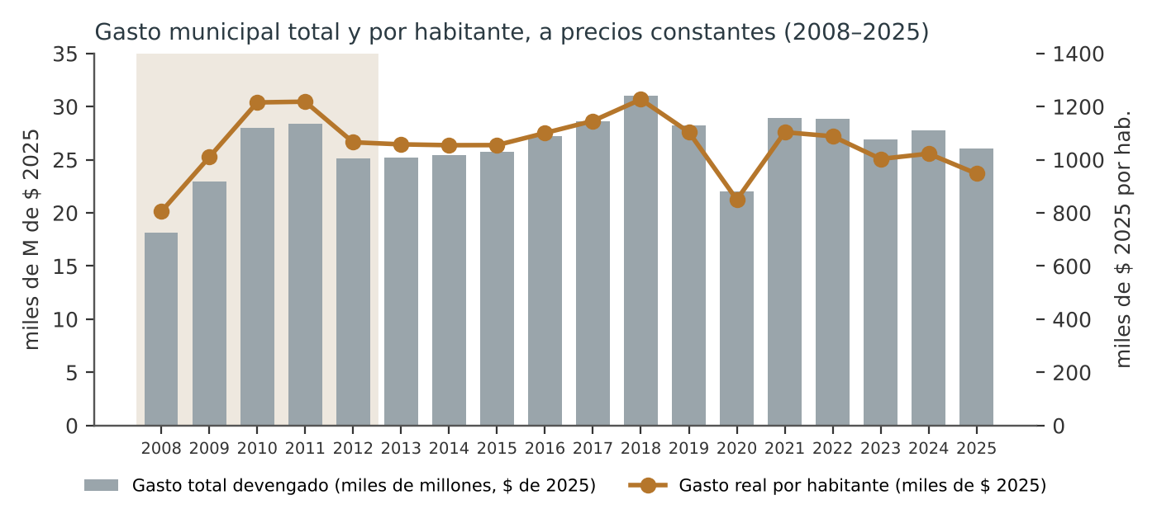
Figura 1. Gasto total y por habitante a precios constantes.
La serie tiene dos tiempos. Entre 2008 y 2011 el Municipio creció: el gasto real aumentó un 57 % y el gasto de capital llegó al 37 % del total en 2010 (20,3 millones de pesos de entonces en trabajos públicos, financiados en gran parte con 19,5 millones de transferencias de capital). Fue la época de la obra pública federal y provincial, y de las primeras expansiones urbanas por convenio. Desde 2011 el Municipio no crece: con independencia de los ciclos nacionales —crisis de 2012 y 2014, expansión 2016–2017, crisis cambiaria 2018–2019, pandemia 2020, recuperación 2021–2022, alta inflación 2023 y ajuste nacional 2024— gasta entre 25.000 y 29.000 millones de pesos de 2025, salvo el pozo de 2020 (–22 %) y el pico de 2018.
La segunda es la erosión por habitante. El partido creció alrededor de 1,2 % anual, el gasto no: cada gilense recibe hoy cerca de un 22 % menos de Estado municipal que en 2010–2011, y un 10 % menos que en 2013. Esa caída no se ve en el discurso de la gestión ni en el de la oposición, porque ambos discuten en pesos corrientes, una unidad que con inflación del 100 % o del 200 % anual sólo sirve para la épica.
La tercera es que el dólar oficial cuenta otra historia, más volátil: 452 dólares por habitante en 2020, 877 en 2017, 770 en 2025. Esa medida importa para la obra pública con insumos dolarizados (asfalto, caños, maquinaria), y explica por qué la capacidad real de hacer obra fluctúa más que el gasto total.

2.1 Resultado, ahorro e inversión
Año | Ingresos corrientes (M$) | Gastos corrientes (M$) | Ahorro corriente / ingresos ctes. | Gasto de capital / gasto total | Resultado financiero (M$) | Resultado / ingresos totales | Deuda flotante generada (M$)
2008 | 31,5 | 24,3 | 23,0 % | 9,4 % | 4,8 | 15,3 % | s/d
2009 | 35,1 | 30,7 | 12,6 % | 23,9 % | 2,8 | 6,5 % | s/d
2010 | 43,7 | 37,2 | 14,9 % | 36,8 % | 4,4 | 7,0 % | s/d
2011 | 62,9 | 52,3 | 16,9 % | 29,4 % | 2,5 | 3,3 % | s/d
2012 | 70,7 | 68,3 | 3,4 % | 16,0 % | -4,3 | -5,5 % | s/d
2013 | 105,3 | 90,9 | 13,6 % | 11,7 % | 8,1 | 7,3 % | 3,6
2014 | 135,1 | 125,6 | 7,0 % | 8,6 % | 0,4 | 0,3 % | 4,1
2015 | 174,1 | 167,0 | 4,1 % | 9,2 % | -8,4 | -4,8 % | 7,0
2016 | 301,6 | 229,9 | 23,8 % | 11,5 % | 42,6 | 14,1 % | 9,7
2017 | 352,5 | 314,8 | 10,7 % | 13,3 % | 3,6 | 1,0 % | 15,6
2018 | 481,7 | 434,5 | 9,8 % | 18,6 % | -13,0 | -2,5 % | s/d
2019 | 633,4 | 660,4 | -4,3 % | 9,8 % | -72,8 | -11,0 % | 49,9
2020 | 850,3 | 800,3 | 5,9 % | 3,0 % | 56,1 | 6,4 % | 25,6
2021 | 1.382,7 | 1.290,0 | 6,7 % | 17,0 % | 21,4 | 1,4 % | 54,9
2022 | 2.407,4 | 2.260,1 | 6,1 % | 15,0 % | -16,8 | -0,6 % | 86,9
2023 | 5.131,3 | 5.126,1 | 0,1 % | 16,0 % | 69,2 | 1,1 % | 326,6
2024 | 14.790,0 | 14.785,0 | 0,0 % | 9,9 % | -347,2 | -2,2 % | 554,9
2025 | 21.757,4 | 23.014,8 | -5,8 % | 11,6 % | -1.457,0 | -5,9 % | 1.491,3
Tabla 2. Cuenta Ahorro-Inversión-Financiamiento, 2008–2025 (pesos corrientes). 2008–2012: Ministerio de Economía PBA.
La cuenta muestra un Municipio que históricamente cerraba con ahorro corriente positivo (entre 3 % y 24 % de los ingresos corrientes entre 2008 y 2018) y usaba ese margen para invertir. Ese margen se agotó: fue casi nulo en 2023 (0,1 %) y 2024 (0,0 %), y negativo en 2025 (–5,8 %). Sólo 2019, otro año de crisis, había mostrado un ahorro negativo. El resultado financiero acompaña: tras años de equilibrio aproximado, 2025 cierra con –1.457 millones.

3. El presupuesto como ficción contable
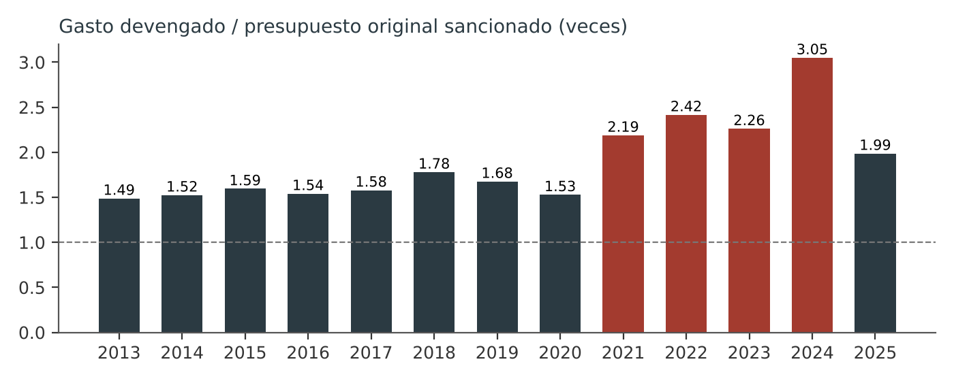
Figura 2. Cuántas veces el gasto devengado supera al presupuesto original sancionado por el Concejo Deliberante.
Ningún año del período se gastó lo que se aprobó. Entre 2013 y 2020 el ejecutado superó al original en 1,5 a 1,8 veces; desde 2021 la relación se ubica por encima de 2 y alcanzó 3,05 en 2024. La causa inmediata es la inflación: los presupuestos se formulan en octubre-noviembre con pautas de precios que la realidad desborda. Pero la causa no es sólo técnica. El cuadro de financiamiento de las modificaciones de cada rendición muestra que la principal fuente de ampliación es la «mayor coparticipación comunicada» por la Provincia: 41–46 % del original en 2013–2018, 71 % en 2021, 84 % en 2022 y 149 % en 2024 (8.036 millones sobre 5.380 sancionados).
En términos políticos, esto significa que el Concejo vota un piso y el Ejecutivo administra el resto. La pelea de diciembre —votaciones empatadas, doble voto de la presidencia, acusaciones cruzadas— se libra sobre menos de la mitad del dinero real. Las ampliaciones posteriores (ordenanzas de modificación y decretos de transferencia de partidas) tienen mucho menos escrutinio público que el debate anual.
Para el Plan de Ordenamiento esto es decisivo: una partida para planeamiento, catastro o caminos inscripta sólo en el presupuesto original vale poco, porque el verdadero reparto se decide en las ampliaciones. Las afectaciones tienen que estar fijadas por ordenanza (fondos con destino específico) o expresadas como proporción de recursos, no como montos nominales.

4. De dónde viene el dinero
Recurso (percibido, libre disponibilidad) | 2021 | 2022 | 2023 | 2024 | Var. real 2021–24 | % del total 2024
Coparticipación Ley 10.559 | 14.905 | 15.525 | 13.263 | 16.013 | 7 % | 69,4 %
Otras transferencias automáticas pciales.* | 2.326 | 2.399 | 1.940 | 2.626 | 13 % | 11,4 %
Tasa Servicios Urbanos (incl. Ley 10.740 y Fondo de Obra) | 1.057 | 843 | 650 | 672 | -36 % | 2,9 %
Tasa Servicios Rurales (incl. Fondo de Obra) | 986 | 671 | 470 | 296 | -70 % | 1,3 %
Tasa Servicios Sanitarios (incl. Fondo de Obra) | 268 | 207 | 138 | 117 | -56 % | 0,5 %
Seguridad e Higiene + Habilitaciones | 47 | 101 | 83 | 55 | 18 % | 0,2 %
Derechos de Construcción + Oficina | 346 | 346 | 299 | 264 | -24 % | 1,1 %
Aranceles Hospital + Geriátrico + Jardín | 2.251 | 1.669 | 1.601 | 1.972 | -12 % | 8,6 %
Multas e infracciones | 240 | 220 | 152 | 170 | -29 % | 0,7 %
TOTAL Form. 2 (libre disponibilidad) | 24.127 | 24.017 | 20.169 | 23.057 | -4 % | 100,0 %
Tabla 3. Recaudación efectiva por grupos de rubros, millones de pesos de 2025. Fuente: Formularios 2 de los presupuestos 2023–2026. *Prode y Casinos, Ley 11.769, Bingo, Descentralización Tributaria (Impuesto Inmobiliario Rural y Automotor), Fondo de Fortalecimiento y Fondo de Inclusión Social.
La tabla resume la mutación más importante de la década reciente. Los fondos provinciales se mantuvieron o crecieron en términos reales; los recursos propios ligados al territorio se derrumbaron. La Tasa por Servicios Rurales —el tributo con el que el Municipio cobra al campo el mantenimiento de la red de caminos de tierra— recaudó en 2024 el 30 % de lo que recaudaba en 2021 en pesos constantes. La Tasa por Servicios Urbanos perdió un tercio, a pesar de que buena parte se cobra en la factura eléctrica (convenio de la Ley 10.740, la vía más eficaz que tiene el Municipio). Los Derechos de Construcción, el único recurso atado a la dinámica inmobiliaria, cayeron un cuarto.
Dos mecanismos se superponen. Primero, la licuación: las tasas se fijan en la Ordenanza Impositiva en montos nominales que se actualizan tarde, mientras la coparticipación se indexa sola con la recaudación provincial. Segundo, la morosidad: los concejales informaron en diciembre de 2025 cobrabilidades del 25 % (sanitaria), 38 % (rural) y 40 % (urbana), cifras consistentes con esta caída. El resultado es una desterritorialización fiscal: el Municipio depende cada vez menos de lo que pasa en su suelo y cada vez más de cómo le va a la Provincia.
Un dato merece subrayarse por su carga simbólica: en 2024 los aranceles del Hospital (servicios asistenciales facturados a obras sociales) y del Hogar Geriátrico sumaron 1.154 millones de pesos corrientes, casi el doble que las tasas urbana, rural y sanitaria juntas (641 millones). La salud no sólo es el principal gasto: también es una fuente de recursos propios más robusta que el territorio.

4.1 La apuesta del presupuesto 2026
Recurso | Sancionado 2025 (M$) | Sancionado 2026 (M$) | % del total 2026 | Variación nominal
Coparticipación Ley 10.559 | 9.425 | 12.000 | 64,5 % | 27 %
Otras transferencias automáticas pciales.* | 1.325 | 2.337 | 12,6 % | 76 %
Tasa Servicios Urbanos (incl. Ley 10.740 y Fondo de Obra) | 361 | 978 | 5,3 % | 171 %
Tasa Servicios Rurales (incl. Fondo de Obra) | 175 | 517 | 2,8 % | 196 %
Tasa Servicios Sanitarios (incl. Fondo de Obra) | 50 | 138 | 0,7 % | 175 %
Seguridad e Higiene + Habilitaciones | 30 | 81 | 0,4 % | 175 %
Derechos de Construcción + Oficina | 129 | 259 | 1,4 % | 101 %
Aranceles Hospital + Geriátrico + Jardín | 1.126 | 1.768 | 9,5 % | 57 %
Multas e infracciones | 85 | 125 | 0,7 % | 47 %
Tabla 4. Composición del cálculo de recursos 2025 y 2026, pesos corrientes.
El presupuesto 2026 apuesta a revertir la caída con aumentos fuertes: la tasa rural sancionada se triplica (+196 % nominal) y la urbana casi se triplica (+171 %), frente a una inflación esperada del orden del 25–30 %. Es la reforma tarifaria resistida por 1.900 vecinos en enero de 2026. La experiencia de la serie sugiere cautela: subir la alícuota sin restaurar la contraprestación visible —el camino transitable, la calle limpia— tiende a aumentar la morosidad en lugar de la recaudación. El dato de cobro efectivo de 2026 todavía no está publicado; será el test de esta apuesta.

4.2 La renta del suelo que no pasa por la caja: captura de plusvalías 2010–2025
El análisis de recursos quedaría incompleto, y sería injusto con la gestión del suelo, si se limitara a las tasas. Giles captura plusvalías por lo menos desde 2010. La Ordenanza 1510/10 homologó el primer convenio urbanístico; entre 2012 y 2017 la ciudad creció por convenios negociados sobre un código que no los preveía; el Código de Ordenamiento Urbano y Territorial (Ord. 2233/19) convirtió la excepción en regla, marcó en sus Anexos VI y VII las zonas de la cabecera y de las localidades donde sólo se amplía el área urbana por convenio y fijó en su artículo 2.4.1 una cesión mínima del 10 %; la Ord. 2238/19 creó el Consejo Asesor de Acceso a la Tierra y al Hábitat; y la Ordenanza 2512/22 estableció el derecho municipal a participar en la renta diferencial, entre el 10 % y el 30 % del mayor valor, con tasación, prioridad de pago en suelo y fondos con destino afectado.
Indicador de la captura (convenios homologados) | Valor
Convenios homologados por el H.C.D. (2010–2025) | 35 (34 ordenanzas)
Por período: 2008–2011 / 2012–2015 / 2016–2019 / 2020–2023 / 2024–2026 | 1 / 7 / 3 / 17 / 7
Por tipo: suelo con cesión / permuta / obra o materiales / dominial / excepción de uso | 21 / 5 / 7 / 1 / 1
Superficie involucrada | 126,0 ha
Suelo recibido por el Municipio | 47,4 ha, de ellas 32,0 ha de reserva y parque urbano natural
Parcelas proyectadas / parcelas para el Municipio | 878 / 132
Participación municipal en convenios de suelo | 11,4 % agregado; mediana 9,7 %
Convenios saldados en materiales viales (2022–2025) | 7 (escoria, tosca, asfalto)
Rubro de recursos que registra la renta diferencial | Ninguno
Tabla 4b. Captura de plusvalías por convenio urbanístico. Fuente: base de convenios urbanísticos de San Andrés de Giles 2008–2026 (Digesto H.C.D. y archivo de la Dirección de Planeamiento), surtecto.github.io/convenios-urbanisticos-sag; Formularios 2 de recursos 2023–2026.
El cruce con la serie presupuestaria es elocuente. En los Formularios 2 de 2021 a 2026 no existe un rubro para la participación en la renta diferencial. Los únicos rubros vecinos son la contribución por mejoras de agua, cloaca y cordón cuneta (menos de 3 millones por año) y la venta de tierras, que registró 11,9 millones en 2023 y nada en los otros años. Es decir: lo que el Municipio recupera del valor del suelo entra en especie —parcelas, reserva, cuadras de escoria o de asfalto— y no figura en el cálculo de recursos, ni en los gastos de capital, ni en un fondo afectado con saldo propio. Las 47,4 hectáreas recibidas equivalen a una fracción considerable del suelo urbanizable incorporado en esos quince años; si se tasaran, su valor probablemente supere varios ejercicios de Derechos de Construcción. No se puede afirmar con precisión porque nadie lo tasó.
Esto cambia el diagnóstico de la sección anterior. La desterritorialización fiscal es real en las tasas, pero el vínculo con el suelo no desapareció: se desplazó del presupuesto al expediente. Allí funciona con reglas propias —el 10 % del código se volvió techo antes que piso; desde 2022 la renta se cobra en bacheo; los mismos apellidos se repiten de convenio en convenio— y con una visibilidad pública mucho menor que la de una tasa. La pregunta que deja no es si Giles captura plusvalías, sino por qué una política que funciona desde hace quince años sigue sin cifra, sin cuenta y sin lugar en el documento que el Concejo vota cada diciembre.

5. En qué se gasta

5.1 Por objeto: la rigidez salarial
Año | Total devengado (M$) | Personal | Bienes de consumo | Servicios no personales | Bienes de uso | Transferencias | Deuda y flotante
2013 | 103 | 63,3 % | 13,2 % | 11,8 % | 6,2 % | 5,2 % | 0,0 %
2014 | 137 | 65,0 % | 13,9 % | 11,2 % | 4,3 % | 5,1 % | 0,0 %
2015 | 184 | 64,7 % | 14,3 % | 11,3 % | 3,7 % | 5,6 % | 0,0 %
2016 | 267 | 61,1 % | 13,1 % | 10,6 % | 6,8 % | 5,5 % | 2,6 %
2017 | 373 | 61,4 % | 12,9 % | 10,8 % | 7,8 % | 4,3 % | 2,6 %
2018 | 549 | 56,9 % | 12,8 % | 11,1 % | 11,9 % | 4,3 % | 2,8 %
2019 | 748 | 61,0 % | 12,8 % | 12,2 % | 5,8 % | 6,1 % | 2,1 %
2020 | 875 | 66,4 % | 11,2 % | 11,3 % | 1,8 % | 3,6 % | 5,7 %
2021 | 1.579 | 56,9 % | 14,6 % | 9,7 % | 13,4 % | 3,8 % | 1,6 %
2022 | 2.712 | 60,5 % | 11,1 % | 9,5 % | 7,5 % | 9,4 % | 2,0 %
2023 | 6.192 | 59,2 % | 10,5 % | 9,6 % | 9,9 % | 9,4 % | 1,4 %
2024 | 16.730 | 60,5 % | 12,1 % | 13,7 % | 5,5 % | 6,3 % | 2,0 %
2025 | 26.583 | 64,5 % | 8,5 % | 12,2 % | 9,4 % | 3,2 % | 2,1 %
Tabla 5. Composición del gasto devengado por objeto, 2013–2025. 2013–2018 y 2024 por OCR, verificados contra el total.
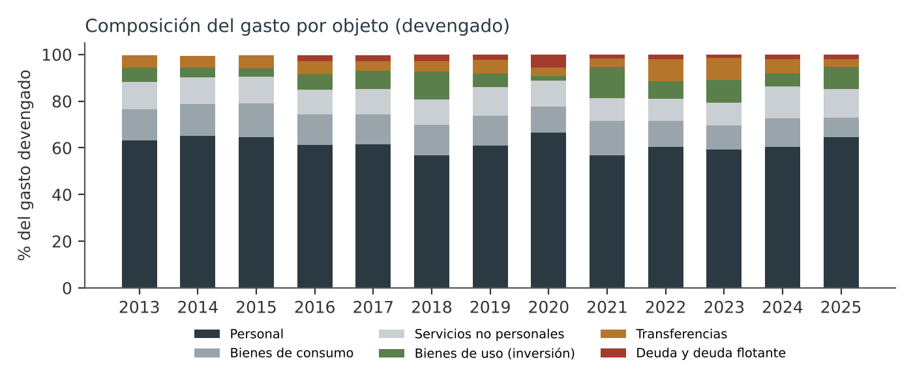
Figura 3. Composición por objeto del gasto devengado.
El personal representa entre el 57 % y el 66 % del gasto total devengado en los trece años con dato, sin tendencia (60,8 % ya en 2008, según la fuente provincial), y el 74,5 % del gasto corriente en 2025. Las cifras de «90 %» o «94,7 %» que circularon en el debate de diciembre de 2025 no se sostienen sobre el total: corresponden, en el mejor de los casos, a áreas puntuales o confunden gasto corriente con salarios. Pero la rigidez es real y creciente en lo sancionado: el personal fue el 75 % del presupuesto aprobado en 2023, el 71 % en 2024 y el 80 % en 2025. Lo que el Concejo aprueba es casi sólo la masa salarial; el resto llega con las ampliaciones.
En 2025 el personal devengado superó al crédito vigente en 1.912 millones, y en 2023 en 161 millones. El empleo municipal funciona como política social y de contención —en un distrito donde el Estado concentra más de un tercio del empleo registrado—, pero se financia con un recurso que el Municipio no controla. Cuando la coparticipación se desacelera, la masa salarial queda sin colchón.

5.2 Por finalidad y función, 2023–2026
Finalidad / función | Devengado 2025 (M$) | % 2023 | % 2024 | % 2025 | Dev./sanc. 2025 | Var. real 2023–25 | % 1.er sem. 2026
Legislativa (HCD) | 524 | 1,6 % | 1,9 % | 2,0 % | 1,32 | 18 % | 2,2 %
Dirección superior ejecutiva | 1.629 | 6,5 % | 6,2 % | 6,1 % | 1,34 | -8 % | 6,3 %
Seguridad interior | 1.014 | 4,4 % | 3,9 % | 3,8 % | 2,11 | -16 % | 4,0 %
Salud | 10.655 | 37,4 % | 42,0 % | 40,1 % | 2,00 | 4 % | 40,3 %
Promoción y asistencia social | 1.620 | 8,7 % | 6,4 % | 6,1 % | 1,38 | -31 % | 5,5 %
Educación, cultura y deporte | 1.829 | 10,3 % | 9,4 % | 6,9 % | 2,11 | -35 % | 6,3 %
Vivienda | 1.791 | 0,0 % | 4,2 % | 6,7 % | sin crédito | – | 0,5 %
Agua potable y alcantarillado | 914 | 2,5 % | 3,3 % | 3,4 % | 2,31 | 34 % | 3,6 %
Planeamiento y desarrollo urbano | 521 | 4,8 % | 2,1 % | 2,0 % | 1,27 | -61 % | 1,4 %
Alumbrado público | 593 | 1,6 % | 2,2 % | 2,2 % | 4,03 | 37 % | 2,2 %
Residuos, barrido y limpieza | 2.515 | 10,5 % | 9,9 % | 9,5 % | 1,76 | -12 % | 10,7 %
Cementerios | 120 | 0,5 % | 0,4 % | 0,5 % | 0,95 | -10 % | 0,5 %
Otros servicios urbanos | 608 | 5,2 % | 0,1 % | 2,3 % | 59,92 | -57 % | 0,4 %
Transporte (red vial) | 865 | 2,6 % | 2,8 % | 3,3 % | 1,92 | 22 % | 3,0 %
Ecología y medio ambiente | 514 | 1,7 % | 1,9 % | 1,9 % | 1,52 | 11 % | 1,7 %
Industria | 100 | 0,2 % | 0,6 % | 0,4 % | 1,41 | 70 % | 0,4 %
Comercio, turismo y otros | 208 | 0,1 % | 0,8 % | 0,8 % | 1,09 | 712 % | 0,8 %
Deuda pública | 561 | 1,4 % | 2,0 % | 2,1 % | 9,72 | 46 % | 10,2 %
TOTAL | 26.583 | 100 % | 100 % | 100 % | 2,03 | -3 % | 100 %
Tabla 6. Gasto devengado por finalidad y función. Fuente: planillas LRF G al 31/12/2023, 2024, 2025 y al 30/06/2026; presupuesto sancionado 2025.
La tabla revela las prioridades efectivas mejor que cualquier discurso. Salud pasa del 37 % al 40 % y crece en términos reales aun con el gasto total en baja. Seguridad interior ejecuta más del doble de lo sancionado (2,1 veces). Vivienda aparece de la nada (1.791 millones en 2025, sin crédito original), seguramente por fondos del Instituto de la Vivienda que se incorporan durante el año. Agua y cloaca y alumbrado ganan peso.
En sentido inverso, Educación y cultura pierde un 35 % real, Asistencia social un 32 % y Planeamiento y desarrollo urbano un 61 %. Esta última caída es la que más interesa al Plan: el área que debería producir el conocimiento, la cartografía, el catastro y la normativa del territorio tiene en 2025 menos de la mitad de los recursos reales que tenía dos años antes, y en el primer semestre de 2026 su participación cayó otra vez, al 1,4 %.

5.3 Programas: el Hospital y lo demás
Programa (devengado, M$ de 2025) | 2013 | 2015 | 2017 | 2018 | 2020 | 2022 | 2024 | 2025 | Var. real 2013–25
70 Hospital Municipal | 8.422 | 8.544 | 9.079 | 8.721 | 7.811 | 8.393 | 9.575 | 8.457 | 0 %
50 Servicios del ejido urbano | 5.040 | 4.912 | 5.913 | 8.022 | 3.496 | 5.472 | 4.890 | 5.698 | 13 %
63 Promoción y asistencia social | 1.044 | 1.236 | 1.331 | 1.569 | 1.035 | 1.932 | 1.447 | 1.272 | 22 %
18 Políticas educativas | s/d | s/d | 731 | 561 | 500 | 1.945 | 1.424 | 690 | -24 %
53 Red vial municipal | 723 | 984 | 1.199 | 1.028 | 688 | 646 | 585 | 612 | -15 %
54 Red vial provincial | 363 | 265 | 289 | 512 | 147 | 597 | 200 | 254 | -30 %
52 Servicios sanitarios (agua/cloaca) | 823 | 793 | 919 | 1.361 | 837 | 780 | 921 | 914 | 11 %
55 Políticas medioambientales | s/d | 547 | 576 | 537 | 529 | 573 | 542 | 514 | -10 %
91 Deuda flotante | s/d | s/d | 760 | 902 | 1.326 | 588 | 552 | 550 | -25 %
Concejo Deliberante | 509 | 589 | 591 | 512 | 401 | 446 | 528 | 524 | 3 %
Tabla 7. Programas seleccionados, en millones de pesos de 2025. Fuente: situación económico-financiera, gastos por programa (2013–2018 y 2024 por OCR). El programa 18 existe desde 2016; su variación es 2016–2025.
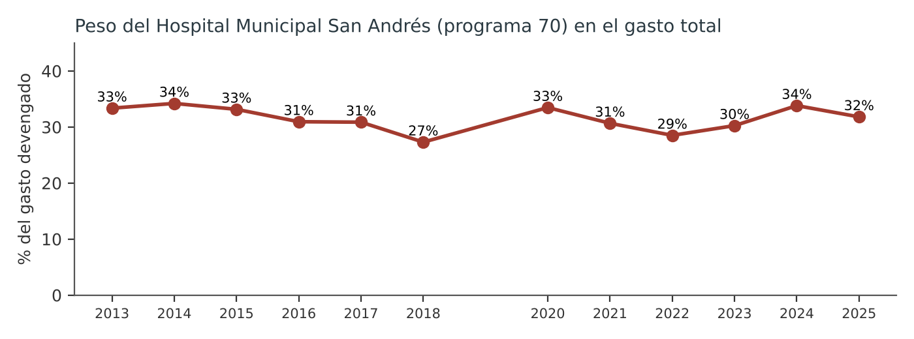
Figura 4. Participación del Hospital Municipal San Andrés en el gasto total devengado.
El Hospital Municipal San Andrés es el centro de gravedad del presupuesto: casi un tercio del gasto, todos los años, con un nivel real que en 2025 es el mismo que en 2013. Es a la vez la mayor erogación y una razón principal de la coparticipación, porque el régimen de distribución de la Ley 10.559 premia la complejidad y la producción hospitalaria. En 2025 el Hospital se sobreejecutó en 2.979 millones respecto de su crédito, más que toda la sobreejecución del Municipio. La lectura no es que el Hospital gaste «de más»: es que el presupuesto lo subestima sistemáticamente y luego lo convalida por ampliación, sin debate sobre qué parte de su costo corresponde a la población de partidos vecinos o a obras sociales que no pagan.
El programa 18 (Fondo Educativo) muestra otra patología: ejecuta entre el 47 % y el 53 % de su crédito vigente cada año, y su gasto real cayó un 65 % entre 2022 y 2025. La cuenta bancaria del Fondo Educativo terminó 2025 en cero.

5.4 El camino rural
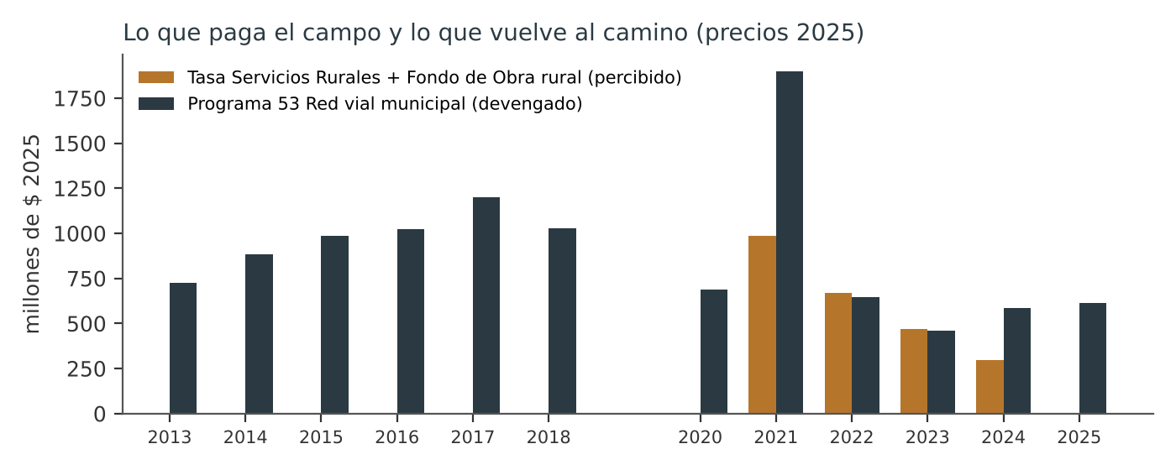
Figura 5. Recaudación de la Tasa de Servicios Rurales (con su Fondo de Obra) frente al gasto del programa 53 «Red vial municipal», en millones de pesos de 2025. La recaudación por rubro sólo está publicada para 2021–2024.
El programa 53 gastó, en pesos de 2025, 723 millones en 2013, creció hasta 1.199 millones en 2017 y tuvo un pico de 1.898 millones en 2021, con una inversión puntual en maquinaria y obra. Desde entonces cayó a 460–650 millones: en 2023 tocó el mínimo de toda la serie. Dividido por la longitud de la red que el Expediente de Red Vial del Plan tiene relevada, ese monto da el costo anual por kilómetro efectivamente disponible: el cálculo conviene hacerlo con el inventario del Régimen Integral, y casi con seguridad queda por debajo de lo que exige un mantenimiento regular (perfilado, cuneteo, entoscado de puntos críticos). Entre 2022 y 2023 lo recaudado por la tasa rural y lo gastado en el programa casi coincidieron: el campo pagaba aproximadamente lo que se gastaba en su red. En 2024 la tasa cayó a 296 millones reales. El círculo vicioso está documentado: menos camino, menos pago; menos pago, menos camino.

6. Deuda flotante, tesorería y fondos afectados
La deuda consolidada del Municipio es casi inexistente: saldos residuales con el Instituto de la Vivienda (planes Solidaridad) y fondos provinciales de emergencia (22,5 millones del Fondo Especial de Emergencia Sanitaria de 2020, 10,2 millones del Fondo de Asignaciones Extra Salariales de 2024). El pasivo relevante es la deuda flotante: gastos devengados y no pagados al cierre.
- Deuda flotante generada en el año: 3,6 millones en 2013; 49,9 millones en 2019; 326,6 millones en 2023; 554,9 millones en 2024 y 1.491 millones en 2025 (5,6 % del gasto devengado).
- Stock de deuda flotante neta de salarios: 253,7 millones (dic-2023), 352,7 millones (dic-2024), 1.161,8 millones (dic-2025) y 684,6 millones (sep-2026). Más la flotante salarial: 335,3 millones a fines de 2025.
- Saldo de tesorería al cierre: 34,5 millones (2019), 201,7 (2022), 590,4 (2023), 745,6 (2024) y 305,5 millones (2025).
- Pasivo corriente: 466 millones (2023) y 1.996 millones (2025), 4,3 veces más.
El resumen del artículo 6° de la Resolución 691 de 2025 permite un control más fino. Los fondos con afectación específica deberían tener al cierre un saldo contable de 856,7 millones, pero en el banco hay 81,4 millones. Los fondos de terceros deberían tener 499,2 millones y en el banco hay 81,9. La diferencia sugiere que recursos con destino específico —y retenciones de terceros— se usaron transitoriamente para gasto general. Es una práctica extendida en municipios bonaerenses, y el propio formulario la deja registrada; pero tiene consecuencias directas para el Plan: cualquier fondo afectado que se cree (vial, de suelo, de plusvalías) sólo será real si tiene cuenta bancaria propia, saldo publicado y prohibición expresa de uso transitorio.
El primer semestre de 2026 muestra el ajuste en curso: la finalidad «Deuda pública» absorbió 1.487 millones (10,2 % del gasto semestral), es decir, el pago de casi toda la flotante de 2025. Ese esfuerzo explica parte de la caída de otras funciones en 2026.

7. El año en curso y el Presupuesto 2027
El presupuesto 2026 sancionado (18.600 millones) equivale, deflactado, a un 54 % del gasto devengado en 2025. Al 30 de septiembre (OCR del corte trimestral) el devengado llegaba a 22.407 millones, con un crédito vigente ya ampliado a 20.902 millones. El ahorro corriente de los nueve meses es negativo (–513 millones) y el resultado financiero, –736 millones. El Hospital lleva devengados 7.351 millones y la deuda flotante pagada, 1.489 millones. El ejercicio cerrará probablemente entre 30.000 y 32.000 millones nominales, entre 1,6 y 1,7 veces lo sancionado. Ese cálculo es propio y debe verificarse con el cierre: supone que el segundo semestre reproduce el gasto corriente del primero, ajustado por inflación, sin otra ola de pago de deuda flotante.
La desinflación relativa de 2025–2026 (31,5 % en 2025; 23,6 % acumulado a septiembre de 2026) abre por primera vez desde 2018 la posibilidad de un presupuesto que se parezca a lo que se va a gastar. Ésa es la condición para que el Presupuesto 2027 incorpore los instrumentos del Plan: si el documento sigue subestimando el gasto a la mitad, cualquier asignación al ordenamiento territorial será decorativa.

8. Lectura político-económica, social y territorial

8.1 Un Estado de cuidado sin suelo
La serie dibuja un tipo de Estado municipal que podría llamarse de cuidado y contención: hospital, geriátrico, hogar de niños, asistencia alimentaria, empleo público. Es un Estado que llega a las personas, y eso tiene un valor social que la crítica fiscal suele ignorar: en un partido de 26.500 habitantes con un hospital de complejidad media, el Municipio es la última red que queda cuando PAMI, IOMA o las prepagas no responden. Pero es un Estado que fue perdiendo su dimensión territorial. Planeamiento, caminos, catastro, suelo: todo lo que produce y ordena el espacio ocupa una fracción menor y decreciente del gasto, y las tasas que expresan la relación con el suelo se cobran cada vez menos.
Desde una mirada antropológica, el presupuesto funciona como un ritual anual de reafirmación de la dependencia: el Concejo aprueba un número que todos saben irreal; la Provincia «comunica» mayor coparticipación; el Ejecutivo amplía por ordenanza o por decreto; la rendición llega meses después a un Concejo que puede dejarla vencer sin tratamiento. El contribuyente aparece en este ritual sólo como figura conflictiva —el que no paga, el que firma petitorios contra el aumento—, no como socio de un pacto territorial verificable.

8.2 Quién gana y quién pierde
- Ganan en participación: la salud (y en ella el Hospital), la seguridad, la deuda flotante (que en 2026 se paga), y la vivienda cuando llegan fondos provinciales.
- Pierden: educación y cultura, asistencia social, planeamiento y el camino rural. Pierden también, en términos de calidad de servicio, los contribuyentes cumplidores del casco, que pagan una tasa urbana en suba por servicios que no mejoran, y sobre todo los productores y habitantes rurales, que ven la tasa triplicada en 2026 mientras el programa vial gasta un tercio de lo que gastaba en 2021.
- El territorio no aparece: no hay apertura del gasto por localidad. No se puede saber cuánto llega a Azcuénaga, Villa Ruiz, Cucullú, Solís, Villa Espil, Heavy o Tuyutí. Lo que no se registra no se discute, y lo que no se discute tiende a no llegar.

8.3 Una crítica a la crítica
Conviene no caer en la lectura fácil de que el gasto en personal es «excesivo» y el Estado está «agrandado». La serie muestra lo contrario en términos reales: un Estado del mismo tamaño que en 2011 para una población un 15 % mayor. El problema no es el tamaño sino la forma: un gasto rígido, financiado desde afuera, sin metas físicas ni geografía, que se decide en ampliaciones y no en el debate. La pregunta para el Plan no es cuánto recortar, sino cómo volver a anclar una parte del presupuesto en el suelo. El instrumento existe: el valor que el Municipio crea al zonificar ya vuelve, en parte, por convenio. Pero vuelve como lote, como reserva o como escoria, fuera de la contabilidad, sin tasación en el expediente y sin fondo que lo acumule. Esa es la distancia entre una política de suelo y una práctica de suelo.

9. La mirada larga: lo que registra la Provincia (2003–2026)
La serie municipal propia empieza en 2013: el sitio no publica ejecuciones anteriores, el Boletín Oficial Municipal (SIBOM) sólo tiene normas desde 2018 y la prensa local no informó montos de presupuesto antes de 2021. Las ordenanzas de presupuesto 2023–2025 están publicadas como imagen escaneada, sin texto. Para mirar más atrás hay que usar lo que la Provincia registra sobre Giles: los libros de situación económico-financiera de los municipios (ejecución 2008–2013, ya integrada en las tablas 1 y 2), los datos abiertos de transferencias (desde 2010) y la serie de tributos descentralizados (desde 2003).

9.1 Transferencias automáticas provinciales, 2010–2026
El portal de datos abiertos de la Provincia publica las transferencias mensuales a cada municipio desde enero de 2010 (coparticipación, Fondo de Financiamiento Educativo, fondos de fortalecimiento, juegos de azar, descentralización tributaria, saneamiento ambiental, fondos de infraestructura). Filtrado el registro de San Andrés de Giles (código 06728), la serie es la siguiente:
Año | Transferencias totales (M$ 2025) | de ellas coparticipación (M$ 2025) | Por habitante (miles $ 2025) | Inmobiliario Rural descentralizado (M$ 2025) | Coparticipación % del total | Coeficiente Único (CUD, %)
2010 | 23.475 | 19.476 | 1.019 | 850,1 | 83,0 | s/d
2011 | 19.132 | 15.049 | 821 | 977,3 | 78,7 | s/d
2012 | 17.903 | 14.184 | 759 | 1.045,1 | 79,2 | s/d
2013 | 20.692 | 15.732 | 868 | 1.129,0 | 76,0 | s/d
2014 | 20.444 | 15.714 | 847 | 941,6 | 76,9 | 0,41546
2015 | 24.840 | 19.379 | 1.017 | 804,8 | 78,0 | 0,42297
2016 | 27.375 | 15.128 | 1.108 | 843,5 | 55,3 | 0,41702
2017 | 22.295 | 15.776 | 892 | 874,6 | 70,8 | 0,41480
2018 | 23.621 | 18.096 | 934 | 1.109,5 | 76,6 | 0,40510
2019 | 18.182 | 13.982 | 710 | 984,6 | 76,9 | 0,38550
2020 | 16.450 | 12.808 | 635 | 921,7 | 77,9 | 0,38701
2021 | 17.641 | 14.127 | 673 | 925,1 | 80,1 | 0,38701
2022 | 21.112 | 17.295 | 796 | 789,4 | 81,9 | s/d
2023 | 16.143 | 13.263 | 602 | 452,0 | 82,2 | 0,35952
2024 | 23.751 | 19.226 | 875 | 765,4 | 81,0 | 0,36380
2025 | 17.143 | 13.808 | 624 | 222,1 | 80,5 | 0,36189
2026 (ene-jul) | 8.700 | s/d | s/d | s/d | 77,9 | 0,35301
Tabla 9. Transferencias automáticas de la Provincia a San Andrés de Giles. Fuentes: datos.gba.gob.ar (transferencias a municipios 01/2010–07/2026 y serie anual de tributos descentralizados 2003–2025); CUD según resoluciones del Ministerio de Economía, Observatorio de Políticas Fiscales (UNPAZ) y prensa local. 2010–2012 deflactados con IPC alternativo aproximado (IPC-Congreso); 2008 CUD = 0,44042.
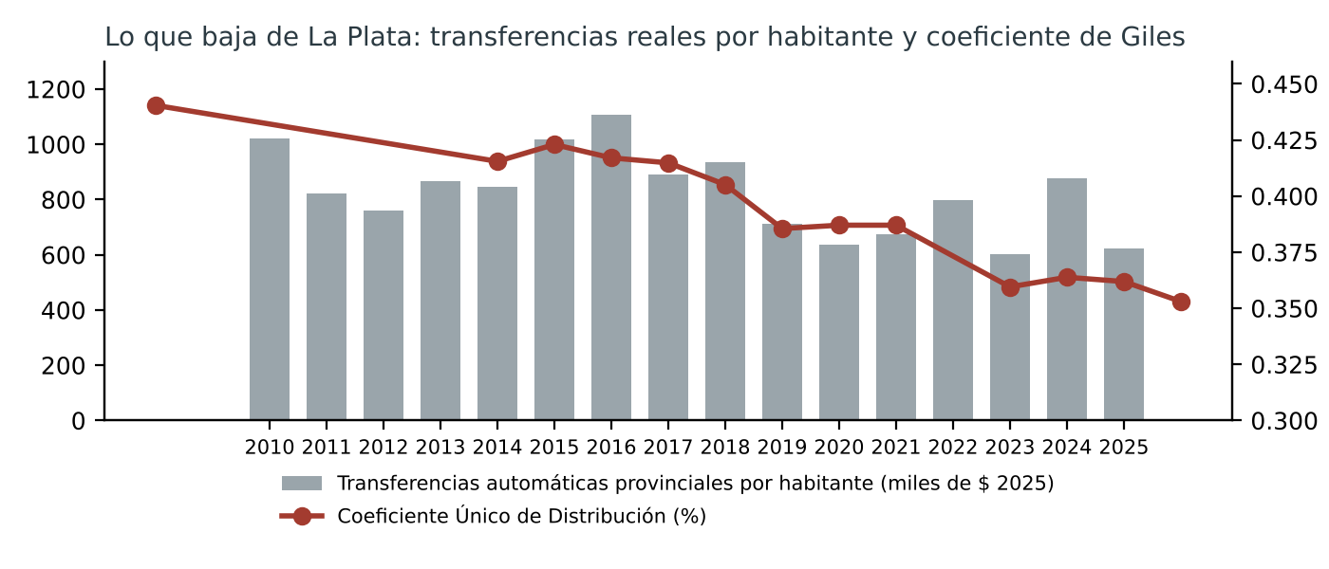
Figura 6. Transferencias automáticas por habitante en pesos de 2025 (barras) y Coeficiente Único de Distribución de la Ley 10.559 (línea).
La serie larga corrige una percepción instalada. La dependencia de la Provincia no significa abundancia de transferencias. En pesos constantes, lo que la Provincia transfiere a Giles por habitante pasó de alrededor de un millón de pesos de 2025 en 2010 y 2015–2016 a 600–675 mil en 2020–2021, 2023 y 2025: una caída del orden del 35–40 %. Dos fuerzas explican esa caída. Una es general: la masa coparticipable bonaerense acompaña el ciclo de la economía y fue golpeada por las crisis de 2018–2019, 2020 y 2023. La otra es propia de Giles: su coeficiente de coparticipación cayó de 0,440 % (2008) a 0,353 % (2026), un 20 % menos. Como el coeficiente depende en un 37 % de la producción del Hospital (camas, consultas, egresos, complejidad), una parte de esa pérdida refleja que otros municipios ampliaron su oferta sanitaria más rápido que Giles.
Las transferencias pasaron de cubrir el 80–100 % del gasto devengado en 2013–2016 a cubrir entre el 60 % y el 73 % en 2021–2025 (salvo 2024, 86 %, por ajustes y omisiones de distribución registradas ese año). La diferencia la cubrieron los aranceles hospitalarios, las transferencias no automáticas para obra y vivienda (que no figuran en esta serie) y, en 2025, la deuda flotante. Es decir: el Municipio se volvió más dependiente en la estructura de sus recursos propios de libre disponibilidad, pero recibe menos por habitante. Depender de una fuente que se achica es la peor combinación posible, y explica la sensación de asfixia que atraviesa a la gestión y a la oposición por igual.

9.2 El Impuesto Inmobiliario Rural descentralizado, 2003–2025
Desde 2003 la Provincia transfiere a los municipios una parte de lo recaudado por el Impuesto Inmobiliario Rural (Fondo Compensador y libre disponibilidad). Para Giles esa serie es el indicador más largo disponible de la renta fiscal del suelo rural. En pesos corrientes pasó de 0,76 millones (2003) a 1,42 millones (2008), 4,6 millones (2013) y 102,6 millones (2023). En pesos de 2025 se mantuvo entre 790 y 1.130 millones entre 2010 y 2022, se desplomó a 452 millones en 2023 y a 222 millones en 2025, tras un pico de 765 millones en 2024. La tasa municipal rural y el impuesto provincial rural caen al mismo tiempo: el campo gilense tributa hoy, en términos reales, una fracción de lo que tributaba hace una década, por la licuación de valuaciones fiscales que no siguen al precio de la tierra.

9.3 Presupuesto original y ejecución, 2008–2025
Los resúmenes financieros municipales permiten reconstruir los presupuestos sancionados desde 2013: 69,3 millones (2013), 90,1 (2014), 115,4 (2015), 168,7 (2016), 230 (2017), 300 (2018), 437 (2019), 540 (2020), 710 (2021), 1.100 (2022), 2.700 (2023), 5.380 (2024), 13.100 (2025) y 18.600 millones (2026). La ejecución de 2008 a 2012 procede de los libros del Ministerio de Economía provincial (Cuenta Ahorro-Inversión-Financiamiento, en miles de pesos): gastos totales de 26,8 millones (2008), 40,4 (2009), 58,9 (2010), 74,0 (2011) y 81,4 millones (2012), con resultados financieros de +4,8, +2,8, +4,4, +2,5 y –4,3 millones. En esos años los ingresos de jurisdicción municipal fueron apenas el 20 % de los corrientes en 2008 y el 16 % en 2013: la dependencia no es nueva, es estructural. No se encontraron presupuestos sancionados anteriores a 2013 ni ejecuciones anteriores a 2008 en ninguna base pública.

9.4 Control externo
- Ejercicio 2013: el Tribunal de Cuentas amonestó al intendente de entonces y formuló un cargo de 18.917,60 pesos por licencias no gozadas liquidadas como haberes.
- Fallo difundido en junio de 2024: multa de 100.000 pesos al intendente Miguel Gesualdi por falta de documentación de una contratación y porque el gasto del Concejo superó el 2 % del presupuesto.
- Ejercicio 2023: multa de 400.000 pesos por incumplir normas sobre subsidios y cargos por 470.797,91 pesos. La rendición 2023 quedó aprobada de hecho porque el Concejo no la trató en plazo.
Los montos son menores frente a un presupuesto de miles de millones; lo relevante es el patrón: subsidios, contrataciones y gasto legislativo son los puntos observados, y el control político local es débil.

10. Consecuencias para el Plan de Ordenamiento «Sendas del Habitar»
Las recomendaciones del informe anterior se corrigen y se precisan con los datos primarios:
- Aplicar plenamente la Ordenanza 2512/22 y llevarla al presupuesto. La norma de participación en la renta diferencial existe y la práctica de captura viene de 2010; lo que falta es su cumplimiento y su registro. Tres pasos: tasación previa y posterior en cada expediente, como manda la ordenanza (ninguna de las ordenanzas de homologación posteriores la menciona); tabla zonal dentro de la banda del 10 % al 30 %, para reducir la negociación caso por caso; y un rubro de recurso de capital «Participación en la renta diferencial (Ord. 2512/22)» en el cálculo de recursos, con contrapartida en el inventario de bienes cuando el pago es en suelo, en obra o en materiales. Para dar escala: los Derechos de Construcción y Oficina recaudaron en 2024 unos 264 millones de pesos de 2025. Con la banda de la ordenanza aplicada sobre tasaciones, una sola ampliación urbana de magnitud media (estimación ilustrativa del informe anterior: 50 hectáreas, alrededor de 660 millones al 10 %) equivaldría a más de dos años de esos derechos.
- Fondo afectado de la Ord. 2512/22 y Banco de Tierras con cuenta bancaria propia. La sección 6 muestra que los fondos afectados se usan transitoriamente para gasto general. El fondo que prevé la Ordenanza 2512/22 debe tener cuenta propia, prohibición de uso transitorio y saldo publicado cada trimestre; y las 132 parcelas y 47,4 hectáreas recibidas por convenio deben integrar un inventario público del Banco de Tierras, con destino y estado (lote entregado, reserva, recanjeado).
- Afectación de la Tasa de Servicios Rurales al ENViaR, con meta de retorno vial ≥ 100 %. Lo recaudado por la tasa rural y su Fondo de Obra debe aparecer como recurso del programa 53 (o del ente), con un plan anual de caminos por cuartel y localidad y un tablero de kilómetros intervenidos. Sin esa trazabilidad, la triplicación de la tasa de 2026 probablemente profundice la morosidad.
- Un programa presupuestario propio para Planeamiento, Catastro y Ordenamiento Territorial, con piso expresado como proporción (sugerido: 2,5 % del gasto total, el nivel de 2024, con meta del 4 % en 2028) y no como monto nominal. La caída real del 61 % entre 2023 y 2025 indica que sin piso proporcional el área queda expuesta al ajuste.
- Apertura territorial del gasto. Actividades por localidad dentro de los programas 50 (ejido urbano), 52 (sanitarios) y 53 (red vial), para poder medir equidad territorial. Es un cambio administrativo en RAFAM, no requiere recursos.
- Presupuesto 2027 realista y con anexo territorial. Pedir que el cálculo de recursos y gastos se formule con una pauta de inflación verosímil, para que la relación devengado/original baje de 1,3, y que incluya un Plan de Obras plurianual 2027–2029 referido a las Sendas del Plan.
- Catastro como inversión fiscal. La caída de las tasas territoriales es también un problema de base: valuaciones desactualizadas, parcelas no incorporadas, mejoras no declaradas. El programa de inspección y regularización de obras particulares en curso puede medirse en recaudación de Derechos de Construcción y en ampliación de base de la tasa urbana.

10.1 Tablero de seguimiento presupuestario-territorial
Indicador | Valor de base (fuente) | Meta orientativa
Devengado / presupuesto original | 1,99 (2025); 3,05 (2024) | ≤ 1,3 desde 2027
Coparticipación / recursos de libre disponibilidad | 69,4 % (2024) | ≤ 65 % en 2029
Tasas territoriales / recursos de libre disponibilidad | 4,7 % (2024) | ≥ 8 % en 2029
Tasa rural percibida (M$ 2025) | 296 (2024); 986 (2021) | ≥ 900 en 2028
Retorno vial: programa 53 / tasa rural percibida | ≈ 1,0 (2022–23) | ≥ 1,0 con plan publicado
Planeamiento y desarrollo urbano / gasto total | 2,0 % (2025); 1,4 % (1.er sem. 2026) | ≥ 2,5 % en 2027; 4 % en 2028
Bienes de uso / gasto total | 9,4 % (2025) | ≥ 10 % sostenido
Personal / gasto corriente | 74,5 % (2025) | ≤ 72 %
Deuda flotante generada / gasto devengado | 5,6 % (2025) | ≤ 3 %
Gasto con imputación por localidad | 0 % | ≥ 30 % en 2028
Participación municipal en la renta diferencial (Ord. 2512/22) | 11,4 % de las parcelas en convenios de suelo (mediana 9,7 %); sin tasación ni registro presupuestario | 10–30 % del mayor valor tasado; 100 % de los convenios registrados en recursos e inventario
Tabla 8. Indicadores propuestos para el seguimiento del Plan. Todos se calculan con documentos que el Municipio ya publica.

11. Preguntas abiertas
- ¿Cuánto del costo del Hospital corresponde a pacientes de otros partidos y a obras sociales que no pagan? Sin ese dato, el debate sobre su peso es ciego.
- ¿Qué se hizo con la recaudación de los «Fondos de Obra» de las tasas urbana, rural y sanitaria (27 millones corrientes en 2024, previstos 88 millones en 2026)? La Ordenanza Fiscal los afecta a obra en el servicio que los origina; ningún cuadro muestra su aplicación.
- ¿Qué parte de la caída de la tasa rural es morosidad y qué parte es licuación por actualización tardía? El Formulario 2 no distingue emitido de percibido; esa información existe en el sistema tributario municipal.
- ¿Por qué el Fondo Educativo ejecuta la mitad de su crédito y termina el año con saldo bancario cero?
- ¿La triplicación de la tasa rural en 2026 aumentó o redujo lo cobrado? El dato del Formulario 2 del Presupuesto 2028 lo dirá; el Plan debería pedirlo antes, en el corte trimestral.
- ¿Cuánto vale hoy lo que el Municipio recibió por convenio desde 2010 —47,4 hectáreas, 132 parcelas, obra y materiales—, y cuánto valor quedó en manos privadas en esas mismas operaciones? Sin tasación, ni la captura ni la renta cedida pueden medirse; con tasación, la Ordenanza 2512/22 tendría por primera vez una cifra.
- ¿Dónde están registradas contablemente las parcelas recibidas? Si no figuran en el inventario ni en el balance, el patrimonio municipal y la rendición de cuentas subestiman el resultado real de la gestión del suelo.

12. Fuentes
- Municipalidad de San Andrés de Giles, Presupuesto (ordenanzas y cuadros RAFAM 2023–2026): https://www.sanandresdegiles.gob.ar/?q=presupuesto
- Situación Económico-Financiera, resúmenes financieros y patrimoniales 2013–2026: https://sanandresdegiles.gob.ar/?q=situacion-economica-financiera
- Ejecución presupuestaria de gastos (LRF, base devengado, caja y finalidad-función) 2023–2026: https://www.sanandresdegiles.gob.ar/?q=ejecucion-presupuestaria-gastos
- Stock de deuda pública 2023–2026: https://www.sanandresdegiles.gob.ar/?q=stock-deuda-publica
- Formularios 2 de Programación de Recursos 2023 a 2026 (ejecutado 2021–2024), en la página de Presupuesto.
- INDEC, Índice de precios al consumidor; IPCBA (Dirección General de Estadística y Censos, CABA) para 2013–2016; inflación ene-sep 2026: dolarhoy.com, 13/10/2026 (https://dolarhoy.com/economia/la-inflacion-de-septiembre-fue-del-1-9-y-acumula-23-6-en-lo-que-va-del-ano-2026101316120).
- BCRA, tipo de cambio de referencia Comunicación A 3500 (promedios anuales, aproximados).
- INDEC, Censos Nacionales 2010 y 2022; Informe Estadístico municipal (junio 2024).
- Ley provincial 14.449 de Acceso Justo al Hábitat; Ley 10.559 de coparticipación; Ley 10.740.
- Provincia de Buenos Aires, Datos Abiertos: transferencias a municipios 01/2010–07/2026 y serie anual de tributos descentralizados 2003–2025: https://catalogo.datos.gba.gob.ar/dataset/96ee21b4-b116-4b83-9228-ba664af1b480
- Coeficientes Únicos de Distribución: Res. ME 12/2007, 172/2013, 217/2014, 3/2015, 4/2019, 737/2020, 105B/2023 (normas.gba.gob.ar); OPF-UNPAZ, informes mensuales enero 2018 y diciembre 2018; anexo CUD 2026 (metafm.com.ar/wp-content/uploads/2026/01/CUD-2026.pdf); Infociudad (CUD 2023 y 2025).
- Fallos del Tribunal de Cuentas: La Tecla (11/12/2015 y 30/11/2025); Tres Líneas (junio 2024); diputadosbsas.com.ar (07/06/2024).
- Infociudad, aprobación del Presupuesto 2026 (19/12/2025): https://infociudad.com.ar/2025/12/19/se-aprobo-el-presupuesto-2026-con-el-voto-decisivo-de-la-presidenta-del-hcd/

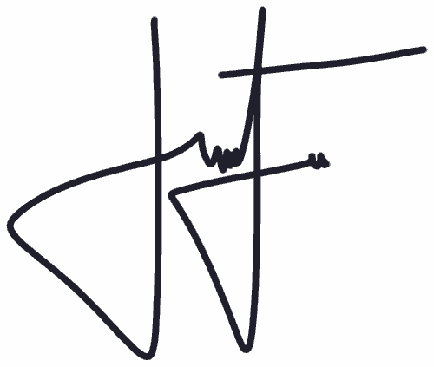
Arq. Juan Patricio Addesso – Mat. CAPBA 020811
Director de Planeamiento y Obras Particulares

